

TAREA #1

03029

INVESTIGACIÓN DE OPERACIONES

VALOR: 10 %

ESTUDIANTE: FRANCISO CAMPOS SANDI IDENTIFICACIÓN: 114750560
TUTORA: BELBETH OBANDO GARRO
GRUPO 04
CENTRO UNIVERSITARIO: SAN VITO
II CUATRIMESTRE, 2025
índice de contenidos

Contenido
1. Introducción 4
2. Desarrollo 5
2.1 Parte: Respuesta breve 5
2.1.1 Supuesto de proporcionalidad: 5
2.1.2 Supuesto de aditividad: 5
2.1.3 Supuesto de divisibilidad: 5
2.1.4 Supuesto de certidumbre: 6
3. Ejercicio práctico 6
3.1 Modelo de programación lineal. 6
4. Método grafico para resolver el modelo de programación lineal. 10
4.1 Restricción por partes de metal. 10
4.2 Restricción por partes de madera 11
4.3 Coordenada de solución óptima. 12
5. Conclusiones 13
6. Recomendaciones 14
7. Referencias Bibliográficas 15

Índice de ilustraciones

Ilustración 1 Gráfica de la restricción por partes de metal 10
Ilustración 2 Gráfica restricción por partes de madera 11
Ilustración 3 Coordenada de solución óptima 12

Índice de tablas

Tabla 1 Datos para la encuación 6
Tabla 2 Restrcciones del ejercicio 7
Tabla 3 Puntos de la región factible 12

Introducción

La Investigación de operaciones (IO) es una herramienta bastante útil cuando en una empresa se deben tomar decisiones importantes. En diversas ocasiones los recursos son limitados y hay que analizar bien cómo usarlos, así sea para producir más, gastar menos o simplemente organizar mejor los procesos. En este tipo de situaciones la IO nos ayuda, porque con modelos matemáticos encontramos soluciones más eficientes y rentables.

Además, se investiga sobre los principales supuestos que se basan en este tipo de modelos los cuales son la proporcionalidad, aditividad, divisibilidad y certidumbre, los cuales garantizan su correcta aplicación. El propósito de analizar la teoría en la Investigación de Operaciones no es solo teoría matemática, sino una herramienta práctica que nos ayuda a resolver problemas en contextos reales y aplicados, cumpliendo que se optimizan los recursos y facilitando la toma de decisiones en el mundo empresarial.

Por otro lado, para que un modelo de IO funcione correctamente hay que seguir ciertos pasos. Primero se debe entender cuál es el problema en el cual se quiere resolver, luego se recogen los datos necesarios, se arma un modelo matemático y, finalmente, se analizan los resultados para tomar la mejor decisión.

El caso que se va a analizar es el de la empresa Hierro y Madera. Los que tienen una cantidad limitada de metal y madera, y necesitan decidir cuántas camas y juegos de fabricar para ganar lo más posible. Para eso, se va a usar un modelo de programación lineal con el método gráfico, que nos permitirá visualizar las diferentes opciones y elegir la mejor.

Finamente, en el presente trabajo se espera comprender mejor cómo la IO puede ayudar a resolver problemas reales en las empresas y cómo la aplicación de las matemáticas es una gran herramienta para este tipo de problemas que se logra enfrentar.

Desarrollo

2.1 Parte: Respuesta breve

2.1.1 Supuesto de proporcionalidad:

En este supuesto hace referencia que la relación entre las actividades y su efecto en la función objetivo o en las restricciones es proporcional. Si se produce el doble de un producto, el uso de recursos o la ganancia también se duplica.
Por ejemplo, si fabricar una cama usa 1 parte de metal, fabricar 2 camas usará 2 partes.
Según Hillier y Lieberman (23), “la contribución de cada actividad al valor de la función objetivo Z es proporcional al nivel de la actividad xj”, y lo mismo ocurre en las restricciones (p. 45).
En resumen, no se permiten fórmulas con potencias, raíces o combinaciones complicadas; todo es proporcional, además permite modelar las relaciones lineales entre las variables y los cálculos se vuelven más sencillos de realizar.

2.1.2 Supuesto de aditividad:
Trata sobre el efecto total de todas las variables es la suma de los efectos individuales. En otras palabras, no hay interacción entre productos.
Por ejemplo, si una cama aporta $1000 y un juego de estar $2000, juntos aportan $3000, sin que uno afecte al otro.
Como dicen Hillier y Lieberman (2023), “cada función de un modelo de programación lineal […] es la suma de las contribuciones individuales de las actividades respectivas” (p. 48).
Este supuesto hace que las ecuaciones sean más simples y fáciles de trabajar.

2.1.3 Supuesto de divisibilidad:
Este supuesto permite que las variables tomen valores decimales. Es decir, se puede producir 8.5 productos si es necesario.
Esto es útil cuando no es obligatorio producir unidades enteras (aunque en algunos casos sí lo sería, como personas o vehículos).
Hillier y Lieberman (2023) mencionan que “las actividades se pueden realizar a niveles fraccionales” (p. 50).
En conclusión, el supuesto asume que el modelo todo es divisible que puede tomar valores racionales.

2.1.4 Supuesto de certidumbre:
En este supuesto se asume que todos los datos del modelo (como precios, recursos o coeficientes) son conocidos y constantes.
En aplicaciones reales, esto ocurre rara vez que un es 100 % cierto, porque las condiciones cambian. Por ejemplo, los costos de los materiales pueden variar.
Sin embargo, como explican Hillier y Lieberman (2023), “los valores asignados a cada parámetro […] son constantes conocidas”, aunque también reconocen que en la práctica hay cierto grado de incertidumbre (pp. 51).
Por eso, cuando se hace un modelo, se trabaja con la mejor estimación posible.

Ejercicio práctico

3.1 Modelo de programación lineal.

Se crea el cuadro con los datos para la ecuación lineal.

Tabla 1 Datos para la ecuación
Recurso | Consumo de recursos por unidad de actividad
 |  |  | Total disponible
 | Productos
 | Consumo por cama matrimonial | Consumo por juego de muebles de estar
Partes de metal | 1 | 3 | 200
Partes de madera | 2 | 2 | 300
Contribución a Z | 1000 | 2000

Fuente: Elaboración propia

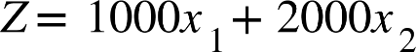
Tomando en cuenta la cantidad de materiales disponibles (metal y madera), y cuánto necesita cada producto para poder fabricarse, se hacen las ecuaciones que representan esas limitaciones. Estas ecuaciones ayudan a dibujar en el plano cartesiano todas las opciones posibles que se pueden producir sin pasarse de los recursos. También se considera el límite de juegos de estar que se pueden fabricar, y con todo esto se busca encontrar cuál es la mejor combinación para ganar más dinero sin salirse de lo permitido.
Tabla 2 Restrcciones del ejercicio

Fuente: Elaboración propia

Al graficar las restricciones y definir la ecuación óptima se debe de calcular el valor de esta ecuación.
Para obtener el valor de x1 lo definimos mediante el método de reducción o eliminación.

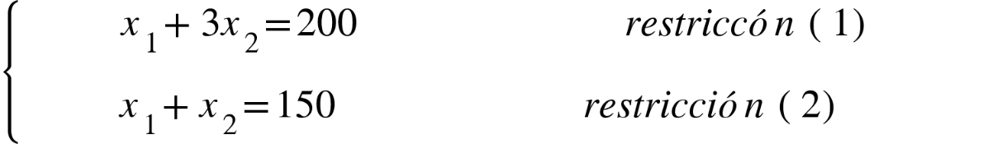

- En la ecuación 2 multiplicamos por -1

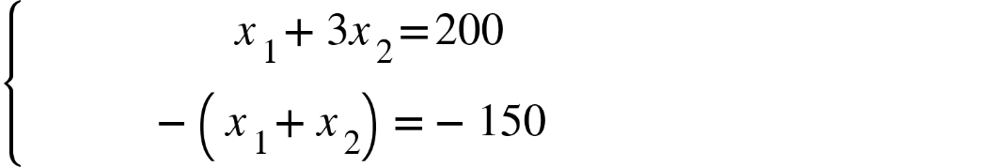

- Sumamos ambas ecuaciones:

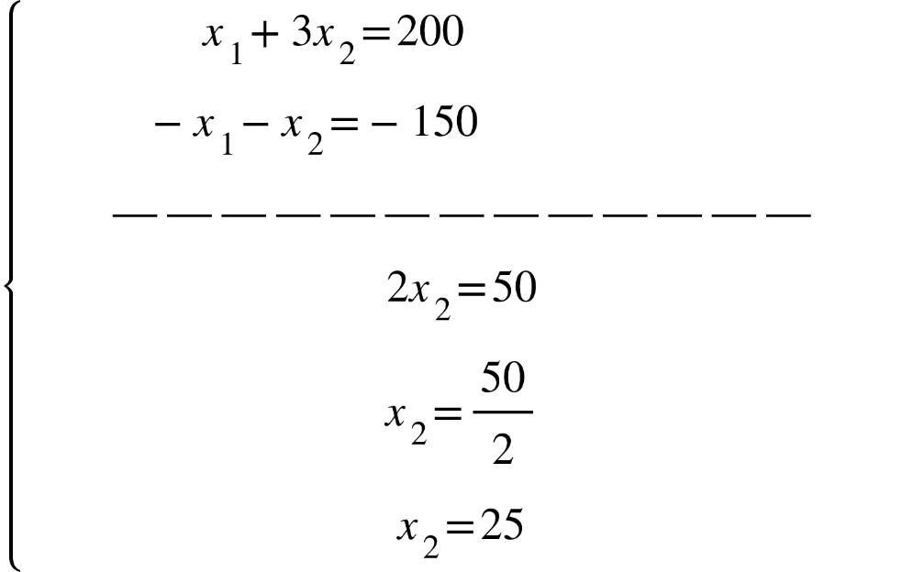

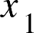
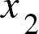
- Ahora sustituimos el valor en la ecuación (1) para obtener el valor de

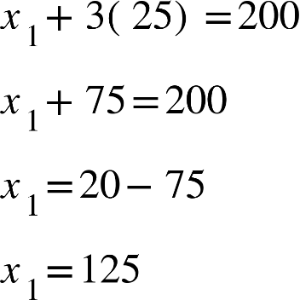

Al contar con los valores de las variables X1 y X2 reemplazamos los valores en la

ecuación inicial y desarrollamos de la siguiente manera.

Fuente: Realizado en base a la información suministrada y explicada por (Salazar, 2019)

Método grafico para resolver el modelo de programación lineal.

4.1 Restricción por partes de metal.

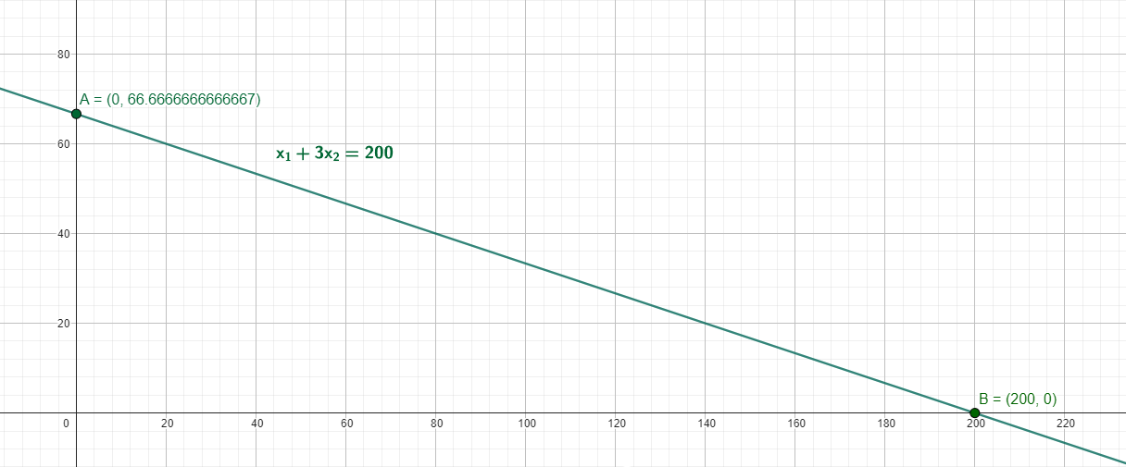
Ilustración 1 Gráfica de la restricción por partes de metal
Se agrega la restricción para el uso de las partes de metal en color verde.
La ecuación definida para esta línea es:
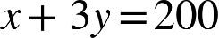
Esto se obtiene de la ecuación anteriormente definida, al igualar una de las variables a cero y despejar la otra.
Obtenemos que para el eje x la línea intersecada por el punto B (200, 0), y para el eje y la línea cruza por el punto A (0, 66.67)
Fuente: Realizado en base a la información suministrada y explicada por (Salazar, 2019)

Restricción por partes de madera

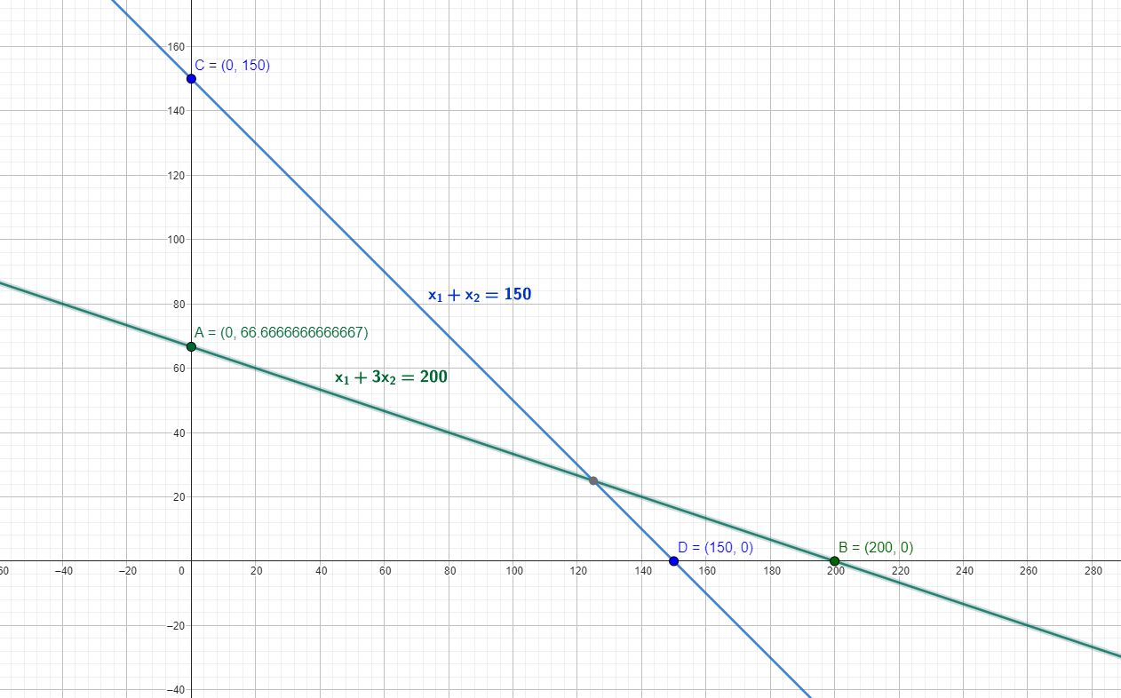
Ilustración 2 Gráfica restricción por partes de madera

Se agrega la restricción para el uso de las partes de madera en color azul
La ecuación definida por:

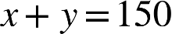

Esto se obtiene de la ecuación anteriormente definida, al igualar una de las variables a cero y despejar la otra.

Obtenemos que para el eje x la línea interseca por el punto C(150, 0), y para el eje y la línea interseca por el punto D (0, 150).

Fuente: Realizado en base a la información suministrada y explicada por (Salazar, 2019)

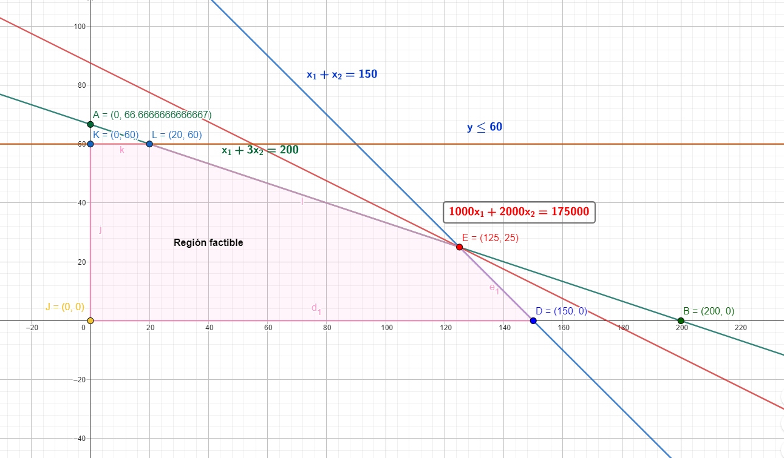
Coordenada de solución óptima.
Ilustración 3 Coordenada de solución óptima

Tabla 3 Puntos de la región factible
PUNTO | COORDENADA X1 | COORDENADA X2 | VALOR DE LA FUNCIÓN OBJETIVO | FACTIBLE
K | 0 | 60 | 120000 | SÍ
L | 20 | 60 | 140000 | SÍ
E | 125 | 25 | 175000 | SÍ
D | 150 | 0 | 150000 | SÍ
J | 0 | 0 | 0 | SÍ

Fuete: Elaboración propia

El punto (125, 25) es el punto óptimo, así cumple todas las restricciones y genera la mayor ganancia:

Esto quiere decir que se deben fabricar 125 camas y 25 juegos de estar para lograr la ganancia máxima sin pasarse de los recursos disponibles.

Fuente: Realizado en base a la información suministrada y explicada por (Salazar, 2019)

Conclusiones

En la tarea se logró comprender los pasos necesarios para la solución de problemas mediante la Investigación de operaciones (IO), los cuales permiten obtener soluciones óptimas. El proceso de identificación del problema, recopilación de datos, formulación del modelo matemático y análisis de resultados facilita tomar decisiones informadas que se ajustan a las necesidades del caso, como se evidenció en el estudio de la empresa Hierro y Madera.

Además, se identifica el valor que tiene la IO en múltiples contextos, ya que no se limita a grandes industrias o procesos complejos. A través del análisis de los supuestos básicos proporcionalidad, aditividad, divisibilidad y certidumbre, también se identifica que estos principios son fundamentales para aplicar la IO a diferentes sectores, incluyendo pequeñas y medianas empresas, mejorando su capacidad de optimización de recursos.

Se ha aprendido a crear un modelo matemático sencillo basado en programación lineal, que se utiliza para encontrar soluciones óptimas al problema planteado. La construcción de ecuaciones lineales y la identificación de la región factible permiten visualizar claramente las opciones disponibles y tomar decisiones estratégicas en función de los recursos limitados, tal como se realizó en el caso práctico.

Recomendaciones

Es esencial contar con un modelo de IO cuando los servicios que se brindan son de carácter urgente y que tenga que satisfacer a gran cantidad de personas o empresas, entendiendo que el servicio brindade es de suma importancia para otros, como por ejemplo los hospitales que brindan una gran cantidad de servicios médicos y estos servicios a su vez dependen de otros servicios los cuales deben estar funcionando al 100 por ciento, por ejemplo el servicio de oxígeno el cual se utiliza en pacientes con deficiencia respiratoria y no pueden presentar un corte del oxígeno, por lo que debe de existir un modelo matemático que contemple la solución casi que inmediata a de un problema de esta magnitud o que procure no pasar por este problema.
Se recomienda implementar un modelo de investigación de operaciones contemplando en su modelo matemático todas las variables necesarias para que el problema sea solventado sin problemas y que no se dependa de otros modelos para corregir el 100 por ciento del inconveniente.
Al desarrollar un modelo matemático que brinde más de una solución, permite contar con varias soluciones a diferentes escenarios de nuestro problema. Esto asegura que la continuidad del servicio que brindamos está muy cerca del 100 por ciento y que no tendremos interrupciones importantes en nuestra operatividad.

Referencias Bibliográficas

Hillier, F., & Lieberman, G. (2023). Introducción a la investigación de operaciones. México: MC GRAW HILL.

Salazar, B. (2019). Método gráfico. https://www.ingenieriaindustrialonline.com/investigacion-de-operaciones/metodo- grafico/

